Planuojamos ūkinės veiklos
atrankos metodinių nurodymų
1 priedas

PLANUOJAMOS ŪKINĖS VEIKLOS ORGANIZATORIAUS (UŽSAKOVO)
AR POVEIKIO APLINKAI VERTINIMO DOKUMENTŲ RENGĖJO
PATEIKIAMA INFORMACIJA

I. INFORMACIJA APIE PLANUOJAMOS ŪKINĖS VEIKLOS ORGANIZATORIŲ (UŽSAKOVĄ)
1. Planuojamos ūkinės veiklos organizatoriaus (užsakovo) kontaktiniai duomenys (vardas, pavardė; įmonės pavadinimas; adresas, telefonas, faksas, el. paštas).
Tomas Slepcovas, Jotvingių g. 4-24, Kaunas, tel. +370 645 77583, el. p. tslepcovas@gmail.com.

2. Tais atvejais, kai informaciją atrankai teikia planuojamos ūkinės veiklos organizatoriaus (užsakovo) pasitelktas konsultantas, papildomai pateikiami planuojamos ūkinės veiklos poveikio aplinkai vertinimo dokumento rengėjo kontaktiniai duomenys (vardas, pavardė; įmonės pavadinimas; adresas, telefonas, faksas, el. paštas).
Informacijos atranka parengė - UAB „Geodezijos linija“, Vilniaus g. 174A, Šiauliai, info@geoline.lt
II. PLANUOJAMOS ŪKINĖS VEIKLOS APRAŠYMAS
3. Planuojamos ūkinės veiklos pavadinimas, nurodant kurį(-iuos) Lietuvos Respublikos planuojamos ūkinės veiklos poveikio aplinkai vertinimo įstatymo 2 priedo planuojamos ūkinės veiklos, kuriai turi būti atliekama atranka dėl poveikio aplinkai vertinimo, rūšių sąrašo punktą(-us) atitinka planuojama ūkinė veikla arba nurodant, kad atranka atliekama vadovaujantis Lietuvos Respublikos planuojamos ūkinės veiklos poveikio aplinkai vertinimo įstatymo 3 straipsnio 3 dalimi, nurodomas atsakingos institucijos raštas (data, Nr.), kad privaloma atranka.
Atranka atliekama nes planuojama ūkinė veikla atitinka Lietuvos Respublikos planuojamos ūkinės veiklos poveikio aplinkai vertinimo įstatymo 2 priedo 1.2. punktą „Kitų naminių gyvulių auginimas (daugiau kaip 200 gyvulių)“. Planuojamos ūkinės veiklos pavadinimas – Švelniakailių žvėrelių veisimas ir auginimas.
4. Planuojamos ūkinės veiklos fizinės charakteristikos: žemės sklypo plotas ir planuojama jo naudojimo paskirtis ir būdas (būdai), funkcinės zonos, planuojamas užstatymo plotas, numatomi statiniai, įrenginiai ir jų paskirtys, numatomi įrengti giluminiai gręžiniai, kurių gylis viršija 300 m, numatomi griovimo darbai, reikalinga inžinerinė infrastruktūra (pvz. inžineriniai tinklai (vandentiekio, nuotekų šalinimo, šilumos, energijos ir kt.) susisiekimo komunikacijos).
Planuojamą ūkinę veiklą numatyta vykdyti 8,4000 ha ploto Žemės ūkio paskirties žemės sklype (kad. Nr. 5901/0003:43), šalia esamų sodybos statinių. Žemės sklypo dokumentai pridedami.
Planuojamoje teritorijoje yra elektros tinklai. Centralizuotų šildymo, vandentiekio ir buitinių nuotekų tinklų sklype nėra. Numatyti vietiniai kanalizacijos tinklai, kuriais nuotekos iš susidarymo vietos pateks į nuotekų kaupimo rezervuarus, o iš jų bus atiduodamos nuotekų tvarkymu užsiimančiai įmonei. Vandenį numatyta tiekti iš esamo vandens šulinio. Nagrinėjama teritorija yra kaimiškoje vietovėje. Patekimui į teritoriją bus naudojamas esamas įvažiavimas į sodybą.
Planuojamos ūkinės veiklos teritorijoje numatytas stoginių ir mėšlidės statyba, plovyklos buitinių patalpų, įrengimas esamuose pastatuose, nuotekų surinkimo sistemos įrengimas, kuria buitinės ir plovimo nuotekos iš susidarymo vietų pateks į nuotekų kaupimo rezervuarus.

5. Planuojamos ūkinės veiklos pobūdis: produkcija, technologijos ir pajėgumai (planuojant esamos veiklos plėtrą nurodyti ir vykdomos veiklos technologijas ir pajėgumus).
Ūkyje planuojama laikyti iki 2000 kanadinių audinių patelių. Kartą per metus žvėrelių veisimui bus perkami (arba užauginami vietoje) suaugę patinai (iki 400 patinų virš 10 mėnesių) patelių kergimui. Patinus fermoje numatyta laikyti apie 2 mėnesius, todėl 2 mėnesius per metus vienu metu bus laikoma iki 2400 suaugusių žvėrelių, t. y. iki 60 sutartinių gyvulių (SG). Po kergimo laikotarpio suaugusius patinus numatyta mušti.
Žvėreliai bus užmigdomi mobilioje dujų kameroje, anglies monoksido dujomis, kurios gaminamos benzininiu varikliu. Audinių kūnai mėsinėjami ar lupami vietoje nebus, todėl atliekų susidarymas nenumatomas. Kritę žvėreliai bus laikomi specialiuose konteineriuose ir priduodami į UAB „Rietavo veterinarinė sanitarija“.
Vanduo žvėrelių girdymui, darbuotojų buitinėms reikmėms, inventoriaus plovimui bus naudojamas iš esamo vandens šulinio, kuris yra planuojamoje fermos teritorijoje.
Numatyta, kad švelniakailių žvėrelių fermoje darbuosis 2 darbuotojai. Darbuotojams persirengti, pavalgyti, nusiprausti, pailsėti bus įrengtos buitinės patalpos. Darbovietės buitinėse patalpose bus praustuvas, dezinfekantas, priemonės rankoms plauti, dušas. Darbuotojai bus aprūpinami spec. apranga ir visomis reikalingomis saugumo priemonėmis. Darbuotojų buitinėms reikmėms tenkinti numatoma sunaudoti iki 40 m³ vandens per metus. Geriamas vanduo yra perkamas iš UAB „Gelsva". Buitines nuotekas numatyta kaupti sertifikuotame nuotekų kaupimo rezervuare stikloplasčio apvalkale, kurio talpa 2 m³. Nuotekos išvežamos pagal poreikį, tai atlieka nuotekų tvarkymu užsiimanti įmonė.
Vanduo žvėrelių girdymui naudojamas iš esamo vandens šulinio. Žvėrelių narvų valymui, plovimui ir dezinfekavimui, šėrimo indų plovimui, žvėrelių girdymui numatoma sunaudoti iki 1580 m³ vandens per metus (šis kiekis apskaičiuojamas pagal Lietuvos Respublikos statybos ir urbanistikos ministerijos ir Lietuvos respublikos aplinkos apsaugos departamento 1991 m. birželio 24 d. įsakymu Nr. 79/76 patvirtintas Vandens vartojimo normas RSN 26-90). Šėrimo indai, tara, įrenginiai, įrankiai valomi, plaunami kiekvieną dieną po žvėrelių šėrimo. Plovimas bus atliekamas aukšto slėgio aparatu „Karcher“, bus naudojamas karštas vanduo ir nuriebalintojas. Plaunant šėrimo indus susidaro nuotekos, kurios kaupiamos 2 m³ talpos nuotekų kaupimo rezervuare ir reguliariai atiduodamos nuotekų tvarkymu užsiimančiai įmonei.
Audinės šeriamos 2 kartus per dieną. Numatoma kad maisto reikės apie 350 t/metus. Maistas žvėreliams bus vežamas kas 2 dienas specializuotu transportu iš įmonės, gaminančios pašarą švelniakailiams žvėreliams. Atvežti produktai laikomi specialiose termoinduose. Po kiekvieno šėrimo pašarų dalytuvas ir indai bus išplaunami.
Švelniakailiai žvėreliai bus laikomi laikinuose statiniuose – stoginėse. Žvėrelių laikymo sąlygos atitiks Valstybinės maisto ir veterinarijos tarnybos direktoriaus 2014-11-10 įsakymu Nr. B1-970 patvirtintus „Kailinių gyvūnų laikymo reikalavimus". Auginant žvėrelius susidaro biologinės atliekos – mėšlas. Iš po narvų mėšlas kartą per savaitę bus surenkamas ir transportuojamas į mėšlidę, numatoma planuojamos ūkinės veiklos teritorijoje. Mėšlidė planuojama betoninėmis sienomis ir dugnu, bei stogu - mediniu karkasu dengtu skarda. Kelis kartus per metus mėšlas iš mėšlidės bus surenkamas ir išvežamas laukams tręšti. Žvėrelių mėšlas kris po narvais ant nelaidaus pagrindo padengto šiaudų kraiku, o iš ten reguliariai bus surenkamas ir mobiliu transportu pervežamas į mėšlidę.
Pagal Lietuvoje patvirtintus Aplinkosaugos reikalavimus mėšlui tvarkyti (Žin., 2005, Nr. 92-3434) bus įrengta mėšlidė, kurioje tilps ne mažiau kaip 6 mėnesius kauptas mėšlas. Mėšlidė bus dengta.
Pagal rekomendacijas (4 m² ploto mėšlidė 1 SG), mėšlidė planuojama 240 m² ploto ir 2,0 m aukščio sienomis (krovimo aukštis 2,5 m). Mėšlidės tūris numatomas 480 m³, talpumas - apie 600 m³. Mėšlidės pagrindas ir sienos bus betonuoti, viršus dengtas, kad nepatektų krituliai ant mėšlo ir siekiant sumažinti kvapų sklidimą mėšlą planuojama padengti smulkintų šiaudų sluoksniu. Mėšlidėje mėšlo tilps saugoti šešis mėnesius. Numatyta, kad mėšlo per 6 mėnesius susidarys iki 470 m³ tiršto mėšlo.

Mėšlo kiekio skaičiavimas:
1,47 m³ * 50 SG (pateles) * 6 mėn = 441 m³ / 6 mėnesius
1,47 m³ *10 SG (patinėliai) * 2 mėn = 29,4 m³/ 2 mėnesius
Viso: 441 + 29,4 = 470,4 m³ per 6 mėnesius.

(susidarančio tiršto mėšlo kiekis (1,47 m³) naudotas iš "Pažangaus ūkininkavimo taisyklių ir patarimų")

Periodiškai mėšlas iš mėšlidės bus išvežamos. Įrengiant mėšlidę, bus imtasi priemonių, kad į ją nepatektų gruntiniai vandenys. Mėšlidėje tilps per 6 mėn. susidaręs mėšlas. Technologiniai procesai žymios aplinkos taršos nesukels, nes jie bus organizuojami laikantis aplinkosauginių reikalavimų.
Žemės plotas, reikalingas mėšlo panaudojimui laukams tręšti, vadovaujantis Mėšlo ir srutų tvarkymo aplinkosaugos reikalavimo aprašu, yra 36 ha (0,015 ha * 2400 vnt= 36 ha). Ūkinės veiklos metu susidariusį mėšlą numatoma panaudoti savo laukų trešimui ir pagal sutartis atiduoti ūkininkams. Tręšiant laukus bus laikomasi visų reikalavimų, numatytų Mėšlo ir srutų tvarkymo aplinkosaugos reikalavimų apraše (Žin. 2005, Nr. 92-3434; 2011, Nr. 118-5583; 2012-09-14, Nr. 107-5444; 2012-11-20, Nr. 134-6849).Per kalendorinius metus į dirvą patenkančio azoto kiekis tręšiant negali viršyti 170 kg hektarui.
Paviršinės nuotekos nuo pagalbinio ūkio pastatų stogų ir stoginių stogų papildomai nebus valomos, nes, kad vanduo nepatektų ant mėšlo ir ant dirvožemio, ant stoginių planuojama įrengti vandens nubėgimo sistemą su nuotėkių į rytinę pusę. Nuo stoginių nutekėjęs sąlyginai švarus vanduo įsigers į dirvą. Po žvėrelių narvais bus įrengta patikima hidroizoliacija, kad mėšlas nepatektų ant žemės. Žvėrelių mėšlas kris po narvais ant nelaidaus pagrindo padengto šiaudais.

Pateikiame preliminarią planuojamų objektų išdėstymo schemą.

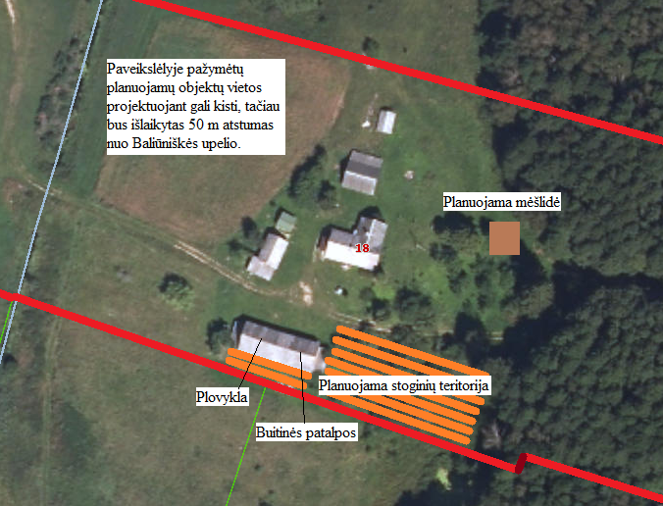

6. Žaliavų naudojimas; cheminių medžiagų ir preparatų (mišinių) naudojimas, įskaitant ir pavojingų cheminių medžiagų ir preparatų naudojimą (nurodant jų pavojingumo klasę ir kategoriją); radioaktyviųjų medžiagų naudojimas; pavojingų (nurodant pavojingų atliekų technologinius srautus) ir nepavojingų atliekų (nurodant atliekų susidarymo šaltinį arba atliekų tipą) naudojimas; planuojamos ūkinės veiklos metu numatomas naudoti ir laikyti tokių žaliavų ir medžiagų preliminarus kiekis.

Takai prie stoginių, mėšlas po narveliais užbarstomi gesintomis kalkėmis kiekvieną dieną po žvėrelių šėrimo. Žvėrelių narvų valymas, plovimas ir dezinfekavimas bus atliekamas du kartus per metus, kai narveliai būna tušti. Pirmiausia narvai išvalomi mechaniškai, po to purškiama aukšto slėgio aparatu „Karcher“. Dezinfekcijai atlikti numatoma naudoti priemonę Virocid.
Virocid - koncentruotas dezinfekantas, kurio sudėtyje yra 522,1 g/l veikliųjų medžiagų. Net stipriai skiestas veikia visus mikroorganizmus. Priemonė naikina visus mikroorganizmus: virusus, mikroskopinius grybus, bakterijas bei jų sporas. Saugus žmonėms, gyvūnams, įrenginiams ir aplinkai: nekancerogeniškas, nesukelia korozijos, daugiau nei 90 % biologiškai suyra. Šios priemonės planuojama sunaudoti apie 20 l per metus.
Žvėrelių girdymui, darbuotojų buitiniams poreikiams tenkinti vanduo bus tiekiamas iš esamo vandens šulinio. Per metus numatoma sunaudoti apie 1620m³ vandens (40 m³ buitinės reikmėms, 110 m³ - žvėrelių narvų valymui, plovimui ir dezinfekavimui, šėrimo indų plovimui ir apie1470m³ vandens per metus numatoma sunaudoti žvėrelių girdymui).
Pagalbinio ūkio patalpas šildyti numatoma vietine kieto kuro katiline (katilo galingumas iki 20 kW).Deginant kietąjį kurą pagrindiniai į atmosferą išmetami teršalai yra sieros dioksidas, (SO₂), azoto oksidai (NOx, N₂O), anglies monoksidas (CO), anglies dioksidas (CO₂), kietosios dalelės. Tai buitinio tipo katilinė, kurios tarša nežymi. Teršalų kiekiai priklausys nuo šildymo sezono trukmės ir intensyvumo, kuro sąvybių.
Statybai bus naudojamos kokybiškos ir ekologiškos statybinės medžiagos.
Pavojingų medžiagų naudojimas ir saugojimas nenumatomas. Prieš atliekant dezinfekciją, bus įsigijama priemonė Virocid, kurią numatyta laikyti įsigytoje pakuotėje, sausoje patalpos vietoje.
Kenkėjų kontrolę atliks įmonė, kuri užtikrins prevenciją nuo graužikų ir kitų kenkėjų visoje fermos teritorijoje.

7. Gamtos išteklių (natūralių gamtos komponentų), visų pirma vandens, žemės, dirvožemio, biologinės įvairovės naudojimo mastas ir regeneracinis pajėgumas (atsistatymas).

Numatyta naudoti vandenį iš fermos teritorijojeesamo vandens šulinio.Per metus numatoma sunaudoti apie 1620 m³ vandens.

8. Energijos išteklių naudojimo mastas, nurodant kuro rūšį.

Pagalbinio ūkio pastatą šildyti numatoma vietine kieto kuro katiline (katilo galingumas iki 20 kW), kuriai naudojamas kietas kuras (apie 3 t per metus).

9. Pavojingų, nepavojingų ir radioaktyviųjų atliekų susidarymas, nurodant, atliekų susidarymo vietą, kokios atliekos susidaro (atliekų susidarymo šaltinis arba atliekų tipas), preliminarų jų kiekį, jų tvarkymo veiklos rūšis.

Planuojamos ūkinės veiklos metu nesusidarys didelis kiekis atliekų. Vykdant pagalbinių patalpų įrengimą, stoginių statybą, susidarys statybinės atliekos (apie 5 t, atliekų kodas 17 09 04). Vykdant planuojamą ūkinę veiklą, susidarys nedideli kiekiai mišrių buitinių atliekų (numatoma apie 25 m³/m, atliekų kodas - 20 03 01)).
Kritę žvėreliai bus laikomos specialiuose konteineriuose ir priduodami į UAB „Rietavo veterinarinė sanitarija“. Numatoma, kad šių atliekų susidarys apie 300 kg per metus - atliekų, kurių kodas 18 02 03.
Visos susidarančios atliekos bus rūšiuojamos ir atiduodamos pagal sutartis atliekų tvarkytojams. Tikslus susidarančių atliekų kiekis paaiškės, pradėjus šių atliekų apskaitą.

10. Nuotekų susidarymas, preliminarus jų kiekis, jų tvarkymas.
Planuojamos ūkinės veiklos metu susidarys:
- buitinės nuotekos. Planuojama, kad dirbs 2 darbuotojų. Darbuotojų buitinėms reikmėms tenkinti numatoma sunaudoti iki 40 m³ vandens per metus. Buitines nuotekas numatyta kaupti sertifikuotame nuotekų kaupimo rezervuare stikloplasčio apvalkale, kurio talpa 2 m³. Nuotekos išvežamos pagal poreikį, tai atlieka nuotekų tvarkymu užsiimanti įmonė.

- Žvėrelių narvų valymui, plovimui ir dezinfekavimui, šėrimo indų plovimui numatoma sunaudoti iki 110 m³ vandens per metus. Susidariusias nuotekas numatyta kaupti sertifikuotame nuotekų kaupimo rezervuare stikloplasčio apvalkale, kurio talpa 2m³, ir pagal sutartį atiduoti nuotekų tvarkymu užsiimančiai įmonei.

- Paviršinės nuotekos nuo pagalbinio ūkio pastatų stogų papildomai nebus valomos, nes, kad vanduo nepatektų ant mėšlo, ant stoginių planuojama įrengti vandens nubėgimo sistemą nuolydžiu į rytinę pusę. Nuo stoginių nutekėjęs sąlyginai švarus vanduo įsigers į dirvą.

11. Cheminės taršos susidarymas (oro, dirvožemio, vandens teršalų, nuosėdų susidarymas, preliminarus jų kiekis) ir jos prevencija.
Pagalbinio pastato šildymui bus naudojama katilinė, kurioje naudojamas kietas kuras. Katilinė naudojama buitinėms reikmėms, oro tarša numatoma nežymi.
Planuojamos ūkinės veiklos metu numatomas galimas teršalas – kvapas, tačiau numatytos priemonės jam sumažinti. Pagrindinis į aplinkos orą išsiskiriantis teršalas iš kailinių gyvūnų fermų – amoniakas. Gyvūnai bus laikomi atviruose narvuose - stoginėse, todėl teršalai į aplinką skirsis neorganizuotai.
Amoniako išskyrimo į aplinkos orą skaičiavimai atlikti pagal Europos aplinkos agentūros į atmosferą išmetamų teršalų apskaitos metodiką (anglų kalba –EMEP/CORINAIR atmospheric emission inventory guidebook).

Švelniakailiai žvėreliai bus laikomi atviruose narvuose - stoginėse, todėl teršalai į aplinką skirsis neorganizuotai. Aukščiau minėtoje metodikoje nurodyta, kad išsiskiriančio amoniako kiekis iš vieno gyvūno auginimo vietos per metus - 0,6 kg. Laikant iki 2400 audinių, numatoma tarša iki1,44 t. Nemalonių kvapų bus stengiamasi išvengti periodiškai šalinant mėšlą iš po narvelių, naudojant dengtą mėšlidę.
Mėšlo skleidimo metu, pagal minėtą metodiką, į aplinką išsiskirs 2616 kg amoniako (1,09 kg * 2400 vnt = 2616 kg). Suminis amoniako kiekis - apie 4,06 t.

12. Fizikinės taršos susidarymas (triukšmas, vibracija, šviesa, šiluma, jonizuojančioji ir nejonizuojančioji (elektromagnetinė) spinduliuotė) ir jos prevencija.

Planuojama ūkinė veikla – švelniakailių žvėrelių veisimas ir auginimas nesukelia triukšmo, vibracijos, šviesos, šilumos, jonizuojančiosios ar nejonizuojančiosios (elektromagnetinės) spinduliuotės.
Gyvenamųjų pastatų (namų) aplinkoje, išskyrus transporto sukeliamą triukšmą nuo 6 iki 18 val. leidžiamas 55 (dBA) (maksimalus – 60 dBA); nuo 18 iki 22 val. - 50 dBA (maksimalus – 55 dBA); nuo 22 iki 6 val. - 45 dBA (maksimalus – 50 dBA). Šios normos, nurodytos Lietuvos higienos normoje HN 33:2011 „Triukšmo ribiniai dydžiai gyvenamuosiuose ir visuomeninės paskirties pastatuose bei jų aplinkoje“ vykdant planuojamą ūkinę veiklą nebus viršijamos.

13. Biologinės taršos susidarymas (pvz., patogeniniai mikroorganizmai, parazitiniai organizmai) ir jos prevencija.
Biologinės taršos nenumatoma. Kritę žvėreliai bus laikomi specialiuose konteineriuose ir priduodami į UAB „Rietavo veterinarinė sanitarija“.
Ūkinės veiklos metu susidaręs mėšlas bus laikomas dengtoje mėšlidėje, kuri bus įrengtos taip, kad mėšlas nepatektu į aplinką.
Fermoje reguliariai bus vykdoma dezinfekcija, kenkėjų kontrolę atliks įmonė, kuri užtikrins prevenciją nuo graužikų ir kitų kenkėjų visoje fermos teritorijoje.

14. Planuojamos ūkinės veiklos pažeidžiamumo rizika dėl ekstremaliųjų įvykių (pvz., gaisrų, didelių avarijų, nelaimių (pvz., potvynių, jūros lygio kilimo, žemės drebėjimų)) ir (arba) susidariusių ekstremaliųjų situacijų, įskaitant tas, kurias gali lemti klimato kaita; ekstremalių įvykių ir ekstremalių situacijų tikimybė ir jų prevencija.
Gaisrų ar kitų ekstremalių situacijų (avarijų) tikimybė nedidelė. Didžiausia tikėtina avarija – mėšlo patekimas į aplinką, tačiau įrengiant mėšlidę, numatyta imtis saugumo priemonių. Išsamesnė informacija apie numatomą mėšlo tvarkymą pateikta 5 punkte.

15. Planuojamos ūkinės veiklos rizika žmonių sveikatai (pvz., dėl vandens ar oro užterštumo).

Greta planuojamos ūkinės veiklos gyventojų nėra, numatyta teritorija yra atokiau nuo gyvenamosios aplinkos, iki artimiausios sodybos yra apie 320 m. Siekiant gyventojų gerovės, mėšlidė planuojama įrengti aršiau miško, kad papildomai būtų sumažintas kvapų sklidimas. Numatytos kvapų mažinimo priemonės, teritorija aptveriama tvora, kad žvėreliai nepabėgtų. Atsižvelgiant į tai, manome, kad planuojama ūkinė veikla rizikos žmonių sveikatai nekels.

16. Planuojamos ūkinės veiklos sąveika su kita vykdoma ūkine veikla ir (arba) pagal teisės aktų reikalavimus patvirtinta ūkinės veiklos (pvz., pramonės, žemės ūkio) plėtra gretimose teritorijose (pagal patvirtintus teritorijų planavimo dokumentus).

Veiklos sąveika su kita planuojama ūkine veikla nenumatoma.
Pagal Lazdijų rajono bendrojo plano Žemės naudojimo ir apsaugos reglamentų brėžinio sprendinius, planuojama ūkinės veiklos teritorijai galioja reglamentas III-ŽV. Tai reiškia, kad vieta numatyta planuojamai ūkinei veiklai yra žemės ūkio paskirties žemėje, kuri priskiriama vidutinės ūkinės vertės žemių zonai, taigi planuojama ūkinė veikla neprieštarauja Lazdijų rajono bendrojo plano sprendiniams.

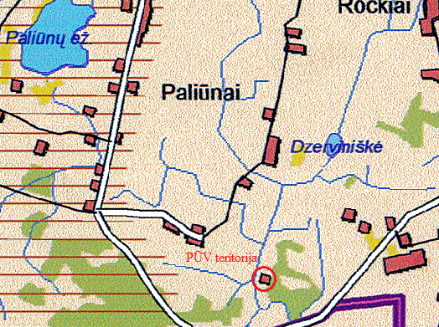

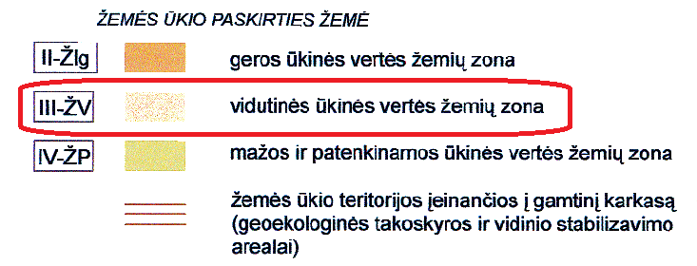

17. Veiklos vykdymo terminai ir eiliškumas, numatomas eksploatacijos laikas.

Veiklą numatoma vykdyti atlikus visas reikiamas procedūras. Eksploatacijos laikas neapibrėžtas, priklausys nuo rinkos poreikio.

III. PLANUOJAMOS ŪKINĖS VEIKLOS VIETA
18. Planuojamos ūkinės veiklos vieta (adresas) pagal administracinius teritorinius vienetus, jų dalis ir gyvenamąsias vietoves (apskritis, savivaldybė, seniūnija, miestas, miestelis, kaimas, viensėdis, gatvė); teritorijos, kurioje planuojama ūkinė veikla, žemėlapis su gretimybėmis ne senesnis kaip 3 metų (ortofoto ar kitame žemėlapyje, kitose grafinės informacijos pateikimo priemonėse apibrėžta planuojama teritorija, planų mastelis pasirenkamas atsižvelgiant į planuojamos teritorijos ir teritorijos, kurią planuojama ūkinė veikla gali paveikti, dydžius); informacija apie teisę valdyti, naudoti ar disponuoti planuojamos teritorijos žemės sklypą (privati, savivaldybės ar valstybinė nuosavybė, sutartinė nuoma);žemės sklypo planas, jei parengtas.
Planuojamą ūkinę veiklą numatyta vykdyti dalyje 8,4000 ha ploto Žemės ūkio paskirties žemės sklype (kad. Nr. 5901/0003:43), esančiame adresu Beržų g. 18, Paliūnų k., Šlavantų sen., Lazdijų r. savivaldybė. Žemės sklypas nuomos sutartimi priklauso ūkinės veiklos organizatoriui. Teritorijoje yra sodybos statiniai, kurių dalis bus panaudoti ūkiniai veiklai.

Pateikiame sklypų išsidėstymo schema.

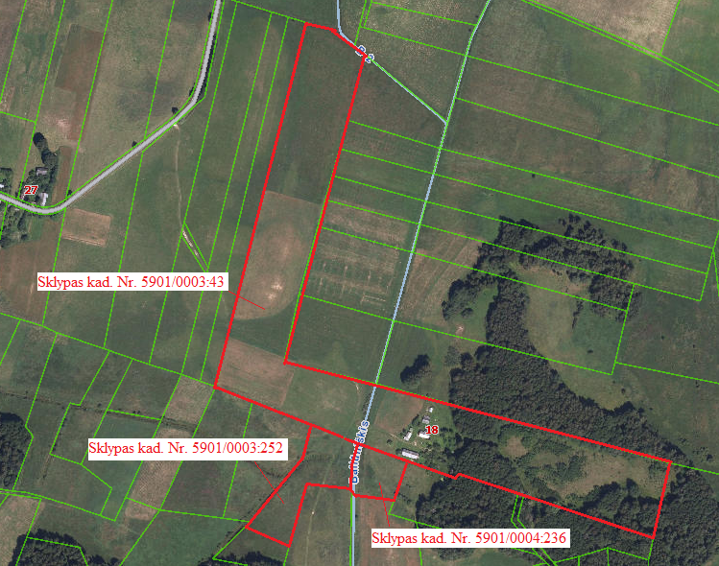

Žemės sklypų planai pridedamai.

Paveikslėlyje pažymėtos artimiausios sodybos.

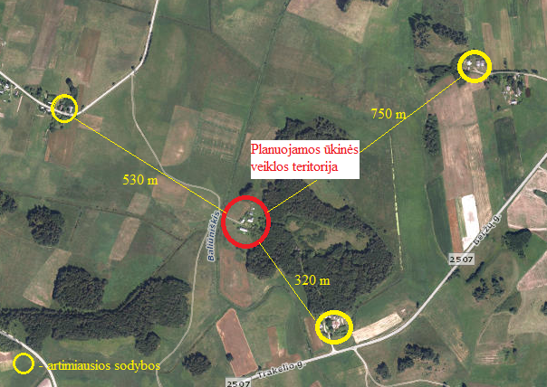
19. Planuojamos ūkinės veiklos sklypo ir gretimų žemės sklypų ar teritorijų funkcinis zonavimas ir teritorijos naudojimo reglamentas (pagrindinė žemės naudojimo paskirtis ir būdas (būdai), nustatytos specialiosios žemės naudojimo sąlygos, vyraujančių statinių ar jų grupių paskirtis) pagal patvirtintus teritorijų planavimo dokumentus. Informacija apie vietovės infrastruktūrą, urbanizuotas teritorijas (gyvenamąsias, pramonines, rekreacines, visuomeninės paskirties), esamus statinius ir šių teritorijų ir (ar) statinių atstumus nuo planuojamos ūkinės veiklos vietos (objekto ar sklypo, kai toks suformuotas, ribos).
Žemės sklypui kad. Nr. 5901/0003:43 nustatytos šios specialiosios naudojimo sąlygos –XXI. Žemės sklypai, kuriuose įrengtos valstybei priklausančios melioracijos sistemos ir įrenginiai, XXIX. Paviršinių vandens telkinių apsaugos zonos ir pakrantės apsaugos juostos ir XXVI. Miško naudojimo apribojimai.
Sanitarinės apsaugos zonos planuojamai ūkinei veiklai nenustatytos.
Iki artimiausios sodybos yra apie 320 m. Artimiausios sodybos pažymėtos18 punkte.
Planuojamoje teritorijoje yra elektros tinklai. Centralizuotų šildymo, vandentiekio ir buitinių nuotekų tinklų sklype nėra. Vanduo bus tiekiamas iš esamo vandens šulinio. Nagrinėjama teritorija yra kaimiškoje vietovėje. Patekimui į teritoriją bus naudojamas esamas įvažiavimas į sodybą.

20. Informacija apie eksploatuojamus ir išžvalgytus žemės gelmių telkinių išteklius (naudingas iškasenas, gėlo ir mineralinio vandens vandenvietes), įskaitant dirvožemį; geologinius procesus ir reiškinius (pvz., erozija, sufozija, karstas, nuošliaužos), geotopus, kurių duomenys kaupiami GEOLIS (geologijos informacijos sistema) duomenų bazėje (https://epaslaugos.am.lt/)

Vanduo bus naudojamas iš teritorijoje esamo vandens šulinio. Artimiausia požeminio vandens vandenvietė yra daugiau kaip už 960 m. Ji pažymėta paveikslėlyje.

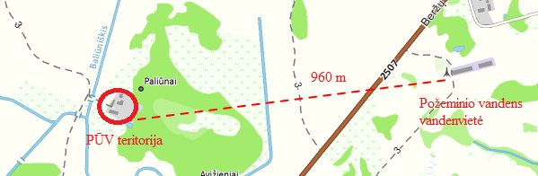
Į naudingų iškasenų teritorijas planuojama teritorija nepatenka. Artimiausias telkinys Žališkės, iki kurio apie 3 km.

21. Informacija apie kraštovaizdį, gamtinį karkasą, vietovės reljefą, vadovautis Europos kraštovaizdžio konvencijos, Europos Tarybos ministrų komiteto 2008 m. rekomendacijomis CM/Rec (2008-02-06)3 valstybėms narėms dėl Europos kraštovaizdžio konvencijos įgyvendinimo gairių nuostatomis, Lietuvos kraštovaizdžio politikos krypčių aprašu (http:www.am.lt/VI/index.php#a/12929) ir Lietuvos Respublikos kraštovaizdžio erdvinės struktūros įvairovės ir jos tipų identifikavimo studija (http://www.am.lt/VI/article.php3?article_id=13398), kurioje vertingiausios estetiniu požiūriu Lietuvos kraštovaizdžio vizualinės struktūros išskirtos studijoje pateiktame Lietuvos kraštovaizdžio vizualinės struktūros žemėlapyje ir pažymėtos indeksais V3H3, V2H3, V3H2, V2H2, V3H1, V1H3, jų vizualinis dominantiškumas yra a, b, c.

Planuojama ūkinė veikla, pagal Lazdijų rajono bendrąjį planą,nepatenka į gamtinio karkaso teritoriją.
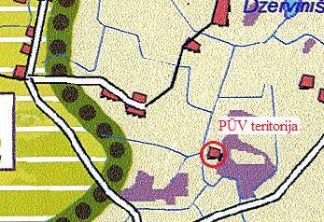
Pagal vertingiausios estetiniu požiūriu Lietuvos kraštovaizdžio vizualinės struktūros išskirtos studijoje pateiktame Lietuvos kraštovaizdžio vizualinės struktūros žemėlapyje, planuojama teritorija yra teritorijoje, pažymėtoje indeksu V3H2-b.
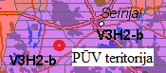
Planuojamos ūkinės veiklos statiniai nebus aukštybiniai, pagal Lazdijų rajono bendrąjį planą, teritorijai, kurioje planuojama ūkinė veikla, priskiriamas vidutinio vaizdingumo laipsnis, todėl neigiamas poveikis kraštovaizdžiui nenumatomas.
22. Informacija apie saugomas teritorijas (pvz., draustiniai, parkai ir kt.), įskaitant Europos ekologinio tinklo ,,Natura 2000“ teritorijas, kurios registruojamos STK (Saugomų teritorijų valstybės kadastras) duomenų bazėje (http://stk.vstt.lt) ir šių teritorijų atstumus nuo planuojamos ūkinės veiklos vietos (objekto ar sklypo, kai toks suformuotas, ribos). Pridedama Valstybinės saugomų teritorijos tarnybos prie Aplinkos ministerijos Poveikio reikšmingumo ,,Natura 2000“ teritorijoms išvada, jeigu tokia išvada reikalinga pagal teisės aktų reikalavimus.
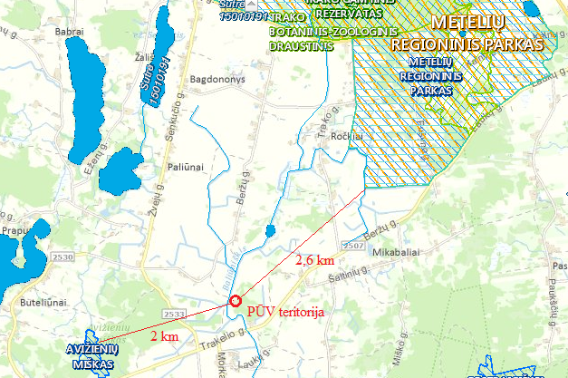
Planuojamos ūkinės veiklos teritorija į saugomas teritorija nepatenka ir joms įtakos neturės. Iki artimiausių saugomų teritorijų–Metelių regioninio parko apie 2,6 km, iki Natura 2000 teritorijos Avižienių miško – apie 2 km.
23. Informacija apie biotopus – miškus, jų paskirtį ir apsaugos režimą; pievas, pelkes, vandens telkinius ir jų apsaugos zonas, juostas, jūros aplinką ir kt.; biotopų buveinėse esančias saugomas rūšis, jų augavietes ir radavietes, kurių informacija kaupiama SRIS (saugomų rūšių informacinė sistema) duomenų bazėje (https://epaslaugos.am.lt/), jų atstumą nuo planuojamos ūkinės veiklos vietos (objekto ar sklypo, kai toks suformuotas, ribos) ir biotopų buferinį pajėgumą (biotopų atsparumo pajėgumas).
Pateikiame paveikslėlį su pažymėtu artimiausiu vandens telkiniu ir jo sanitarinę apsaugos juosta ir zona. Dalis planuojamos ūkinės veiklos teritorijos patenka į Baliūniškės upės sanitarinę apsaugos zoną, tačiau švelniakailių žvėrelių fermos statiniai nebus statomi arčiau kaip 50 m nuo Baliūniškės upės sanitarinės apsaugos juostos.

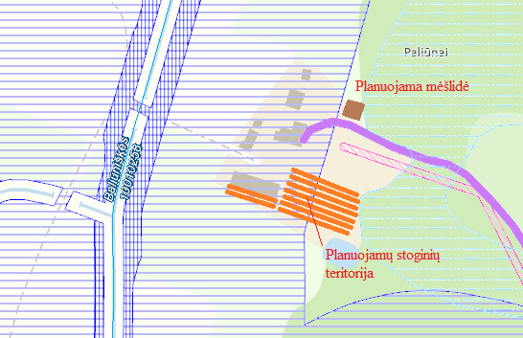
Švelniakailių žvėrelių fermos teritorija ribojasi su IV grupės mišku, šalia kurio numatoma mėšlidė ir stoginių teritorija. Miško ištekliai naudojami nebus, todėl planuojama ūkinė veikla neigiamo poveikio miškui neturės. Pateikiame Miškų kadastro žemėlapio fragmentą su pažymėta miško žeme ir planuojama mėšlide bei stoginių teritorija. Šiuo metu planuojamų objektų vietoje yra sodo medžiai, kuriuos numatyta pašalinti.

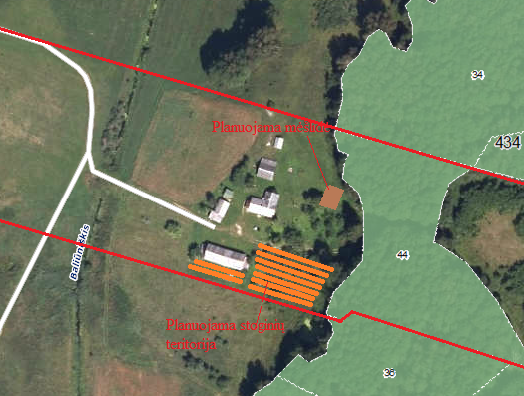

Artimiausios saugomų rūšių būveinės yra Avižienių miške. Bendras teritorijos užimamas plotas yra 14,7 ha. Teritorijoje nustatytos 2 varliagyvių rūšys, įrašytos į Lietuvos Respublikos saugomų gyvūnų, augalų ir grybų rūšių sąrašą, patvirtintą Lietuvos Respublikos aplinkos ministro 2003 m. spalio 13 d. įsakymu Nr. 504 „Dėl Lietuvos Respublikos saugomų gyvūnų, augalų ir grybų rūšių sąrašo patvirtinimo“ ir įtrauktos į 1992 m. gegužės 21 d. Tarybos direktyvos 92/43/EEB dėl natūralių buveinių ir laukinės faunos bei floros apsaugos (Tarybos direktyva 2013/17/ES(OL2013L, p. 193), II priedo sąrašą. Tai Skiauterėtasis tritonas (Triturus cristatus) ir Raudonpilvė kūmutė (Bombina bombina).
Skiauterėtojo tritono populiacijos dydis – apie 100 individų, kuri yra šiaurinėje teritorijos dalyje, pelkėje. Raudonpilvės kūmutės aptikti pavieniai individai šlapiajame juodalksnyne ir pelkės šiaurinėje dalyje.
Planuojama ūkinė veikla įtakos šioms saugomoms rūšims neturės, nes yra pakankamai toli nuo jų būveinių (daugiau kaip 2 km), be to žvėreliai bus laikomi narveliuose, stoginių teritoriją numatyta aptverti 1,8 m aukščio tvora, kad auginės nepabėgtų.

24. Informacija apie jautrias aplinkos apsaugos požiūriu teritorijas – vandens pakrančių zonas, potvynių zonas, karstinį regioną, gėlo ir mineralinio vandens vandenvietes, jų apsaugos zonas ir juostas ir pan.

Planuojamos ūkinės veiklos teritorija patenka į Baliūniškio upės sanitarinę apsaugos zoną. Apie vandens telkinių apsaugos juostas ir zonas informacija pateikta 23 punkte.

25. Informacija apie teritorijos taršą praeityje (teritorijos, kuriose jau buvo nesilaikoma projektui taikomų aplinkos kokybės normų), jei tokie duomenys turimi.

Tokių duomenų neturima, planuojama ūkinė veikla numatyta buvusios sodybos teritorijoje.

26. Informacija apie tankiai apgyvendintas teritorijas ir jų atstumą nuo planuojamos ūkinės veiklos vietos (objekto ar sklypo, kai toks suformuotas, ribos).

Planuojama teritorija nėra tankiai apgyvendintoje, urbanizuotoje teritorijoje. Veikla planuojama Paliūnų kaime. Paliūnai - kaimas Lazdijų rajono savivaldybėje. 2001 m. kaime registruoti 56 gyventojai. Planuojamos ūkinės veiklos teritorija yra nuošaliau nuo kitų kaimo sodybų. Iki artimiausios sodybos apie 320 m.

27. Informacija apie vietovėje esančias nekilnojamąsias kultūros vertybes, kurios registruotos Kultūros vertybių registre (http://kvr.kpd.lt/heritage), ir jų atstumą nuo planuojamos ūkinės veiklos vietos (objekto ar sklypo, kai toks suformuotas, ribos).

Planuojama teritorija nesiriboja su nekilnojamųjų kultūros vertybių teritorijomis. Artimiausios yra:
- Paliūnų piliakalnis su gyvenviete (22943), iki kurios apie 1,5 km. Piliakalnis įrengtas atskiroje kalvoje. Aikštelė keturkampė, pailga Rytų-Vakarų kryptimi, 35x23 m dydžio, iki 1,5 m aukštesniu galu vakaruose. Šlaitai statūs, 10 m aukščio. Piliakalnis apardytas arimų. Papėdėje, 0,2 ha plote yra papėdės gyvenvietė, kurioje rasta lipdytos keramikos, šlako.
- Mikabalių kaimo senosios kapinės (6354), iki kurių apie 2,6 km nuo planuojamos ūkinės veiklos teritorijos.
- Piliakalnis Buteliūnų k., Lazdijų r. savivaldybėje, iki kurio apie 2,7 km. Piliakalnis įrengtas atskiroje kalvoje Prapunto ežero Pietrytiniame krante. Aikštelė ovali, pailga Pietvakarių-Šiaurės rytų kryptimi, 17x12 m dydžio, iki 0,5 m iškilusiu viduriu. Šlaitai vidutinio statumo, 8-20 m aukščio. Piliakalnis labai suardytas arimų.

Pateikiame paveikslėlį su pažymėtomis artimiausiomis nekilnojamomis kultūros vertybėmis.

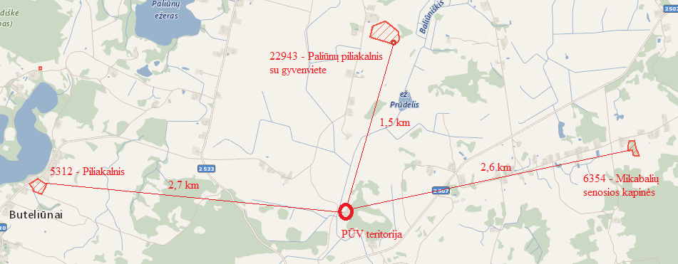

IV. GALIMO POVEIKIO APLINKAI RŪŠIS IR APIBŪDINIMAS
28. Galimas reikšmingas poveikis aplinkos veiksniams, atsižvelgiant į dydį ir erdvinį mastą (pvz., geografinę vietovę ir gyventojų, kuriems gali būti daromas poveikis, skaičių); pobūdį (pvz., teigiamas ar neigiamas, tiesioginis ar netiesioginis, sąveikaujantis, trumpalaikis, vidutinės trukmės, ilgalaikis); poveikio intensyvumą ir sudėtingumą (pvz., poveikis intensyvės tik paukščių migracijos metu); poveikio tikimybę (pvz., tikėtinas tik avarijų metu); tikėtiną poveikio pradžią, trukmę, dažnumą ir grįžtamumą (pvz., poveikis bus tik statybos metu, lietaus vandens išleidimas gali padidinti upės vandens debitą, užlieti žuvų nerštavietes, sukelti eroziją, nuošliaužas); bendrą poveikį su kita vykdoma ūkine veikla ir (arba) pagal teisės aktų reikalavimus patvirtinta ūkinės veiklos plėtra gretimose teritorijose (pvz., kelių veiklos rūšių vandens naudojimas iš vieno vandens šaltinio gali sumažinti vandens debitą, sutrikdyti vandens gyvūnijos mitybos grandinę ar visą ekologinę pusiausvyrą, sumažinti ištirpusio vandenyje deguonies kiekį); galimybę veiksmingai sumažinti poveikį:
28.1. poveikis gyventojams ir visuomenės sveikatai, įskaitant galimą neigiamą poveikį gyvenamajai, rekreacinei, visuomeninei aplinkai, gyventojų saugai ir visuomenės sveikatai dėl fizikinės, cheminės, biologinės taršos (atsižvelgiant į foninį užterštumą) ir kvapų (pvz., vykdant veiklą, susidarys didelis oro teršalų kiekis dėl kuro naudojimo, padidėjusio transporto srauto, gamybos proceso ypatumų, statybų metu ir pan.); galimą poveikį vietos darbo rinkai ir vietovės gyventojų demografijai;

Pagrindinis į aplinkos orą išsiskiriantis teršalas iš kailinių gyvūnų fermų – amoniakas. Gyvūnai bus laikomi atviruose narvuose - stoginėse, todėl teršalai į aplinką skirsis neorganizuotai. Išsiskiriančio amoniako kiekis- 0,6 kg per metus iš vieno gyvūno auginimo vietos. Laikant iki 2400 žvėrelių, išsiskirs apie 1,44 t amoniako. Nemalonių kvapų bus stengiamasi išvengti reguliariai šalinant mėšlą iš po narvelių, naudojant dengtas mėšlidę. Mėšlo skleidimo metu, pagal minėtą metodiką, į aplinką išsiskirs 2616 kg amoniako (1,09 kg * 2400 vnt. = 2616 kg). Suminis amoniako kiekis - apie 4,1 t/metus.

28.2. poveikis biologinei įvairovei, įskaitant galimą poveikį natūralioms buveinėms dėl jų užstatymo ar suskaidymo, hidrologinio režimo pokyčio, želdinių sunaikinimo ir pan.; galimas natūralių buveinių tipų plotų sumažėjimas, saugomų rūšių, jų augaviečių ir radaviečių išnykimas ar pažeidimas, galimas neigiamas poveikis gyvūnų maitinimuisi, migracijai, veisimuisi ar žiemojimui;

Laikini statiniai žvėreliams laikyti bus aptveriami 1,8 m aukščio tvora, kad nekontaktuotų su laukiniais gyvūnais ar nepabėgtų, todėl poveikis biologinei įvairovei nenumatomas.
28.3. poveikis žemei ir dirvožemiui, pavyzdžiui, dėl numatomų didelės apimties žemės darbų (pvz., kalvų nukasimas, vandens telkinių gilinimas ar upių vagų tiesinimas); gausaus gamtos išteklių naudojimo; pagrindinės tikslinės žemės paskirties pakeitimo;
Poveikis žemei ir dirvožemiui nenumatomas, nes didelės apimties žemės darbai nubus atliekami. Statybų metu nukastas dirvožemio sluoksnis panaudojamas gerbūvio darbams.
28.4. poveikis vandeniui, pakrančių zonoms, jūrų aplinkai (pvz., paviršinio ir požeminio vandens kokybei, hidrologiniam režimui, žvejybai, navigacijai, rekreacijai);
Poveikis vandeniui, pakrančių zonoms, jūrų aplinkai nenumatomas. Patalpų šildymui numatytas iki 20 kW kieto kuro katilas. Tai buitinio tipo katilas, oro tarša nežymi.
28.5. poveikis orui ir vietovės meteorologinėms sąlygoms (pvz., aplinkos oro kokybei, mikroklimatui);

Išsiskiriančio amoniako kiekis- 0,6 kg per metus iš vieno gyvūno auginimo vietos. Laikant iki 2400 žvėrelių, išsiskirs apie 1,44 t amoniako. Nemalonių kvapų bus stengiamasi išvengti reguliariai mėšlą šalinant iš po narvelių ir jį laikant dengtoje mėšlidėje. Švelniakailiai žvėreliai bus laikomi atviruose narvuose - stoginėse, todėl teršalai į aplinką skirsis neorganizuotai. Mėšlo skleidimo metu, į aplinką išsiskirs apie 2616 kg amoniako (1,09 kg * 2400 vnt. = 2616 kg). Suminis amoniako kiekis - apie 4,06 t/metus.
Reikšmingas poveikis aplinkos oro kokybei nenumatomas.

28.6. poveikis kraštovaizdžiui, pasižyminčiam estetinėmis, nekilnojamosiomis kultūros ar kitomis vertybėmis, rekreaciniais ištekliais, ypač vizualinis, įskaitant poveikį dėl reljefo formų keitimo (pažeminimas, paaukštinimas, lyginimas);

Planuojamos ūkinės veiklos statiniai nebus aukštybiniai, pagal Lazdijų rajono bendrąjį planą, teritorijai, kurioje planuojama ūkinė veikla, priskiriamas vidutinio vaizdingumo laipsnis, todėl neigiamas poveikis kraštovaizdžiui nenumatomas.

28.7. poveikis materialinėms vertybėms (pvz., nekilnojamojo turto (žemės, statinių) paėmimas, poveikis statiniams dėl veiklos sukeliamo triukšmo, vibracijos, numatomi apribojimai nekilnojamajam turtui);

Poveikis statiniams dėl veiklos sukeliamo triukšmo, vibracijos, nenumatomas. Taip pat nenumatomi apribojimai nekilnojamajam turtui.

28.8. poveikis kultūros paveldui, (pvz., dėl veiklos sukeliamo triukšmo, vibracijos, šviesos, šilumos, spinduliuotės).

Poveikis kultūros paveldui nenumatomas, nes nekilnojamosios kultūros vertybės yra pakankamai toli, artimiausia – Paliūnų piliakalnis su gyvenviete, iki kurio apie 1,5 km. Artimiausios nekilnojamosios kultūros vertybės pažymėtos 27 punkte pateiktame paveikslėlyje.

29. Galimas reikšmingas poveikis 28 punkte nurodytų veiksnių sąveikai.

Reikšmingas poveikis nenumatomas.

30. Galimas reikšmingas poveikis 28 punkte nurodytiems veiksniams, kurį lemia planuojamos ūkinės veiklos pažeidžiamumo rizika dėl ekstremaliųjų įvykių (pvz., didelių avarijų) ir (arba) ekstremaliųjų situacijų (nelaimių).

Gaisrų ar kitų ekstremalių situacijų (avarijų) tikimybė nedidelė. Didžiausia tikėtina avarija – mėšlo patekimas į aplinką, tačiau tvarkant mėšlą bus imtasi saugumo priemonių. Mėšlidė bus įrengiama taip, kad mėšlas nepatektų į aplinką, įrengiant nelaidų pagrindą ir sienas.
Gaisro atveju vandenį numatyta naudoti sklypo teritorijoje esančio vandens telkinio.

31. Galimas reikšmingas tarpvalstybinis poveikis.

Planuojamos ūkinės veiklos teritorija yra pakankamai toli nuo valstybės sienos, iki Lietuvos – Lenkijos sienos apie 16 km, todėl veikla tarpvalstybinio poveikio neturės.

32. Planuojamos ūkinės veiklos charakteristikos ir (arba) priemonės, kurių numatoma imtis siekiant išvengti bet kokio reikšmingo neigiamo poveikio arba užkirsti jam kelią.

Neigiamam poveikiui (kvapui) sumažinti numatoma reguliariai valyti narvus, įrengti dengtą mėšlidę su hidroizoliaciniu pagrindu ir sienomis, mėšlą mėšlidėje dengti smulkintų šiaudų sluoksniu. Šėrimo indus, tarą, bendrovės patalpas, įrenginius, įrankius valyti, plauti kiekvieną dieną po žvėrelių šėrimo. Takai prie stoginių, mėšlas po narveliais užbarstomi gesintomis kalkėmis kiekvieną dieną po žvėrelių šėrimo. Žvėrelių narvų valymas, plovimas ir dezinfekavimas bus atliekamas du kartus per metus, kai narveliai būna tušti. Pirmiausia narvai išvalomi mechaniškai, po to purškiama aukšto slėgio aparatu „Karcher“. Laikini statiniai žvėreliams laikyti bus aptveriami 1,8 m aukščio tvora, kad nekontaktuotų su laukiniais gyvūnais ar nepabėgtų.

